Муниципальное автономное дошкольное образовательное учреждение «Детский сад комбинированного вида № 25 «Рябинка»
г.Бердск

Проект. Наш любимый город Бердск.
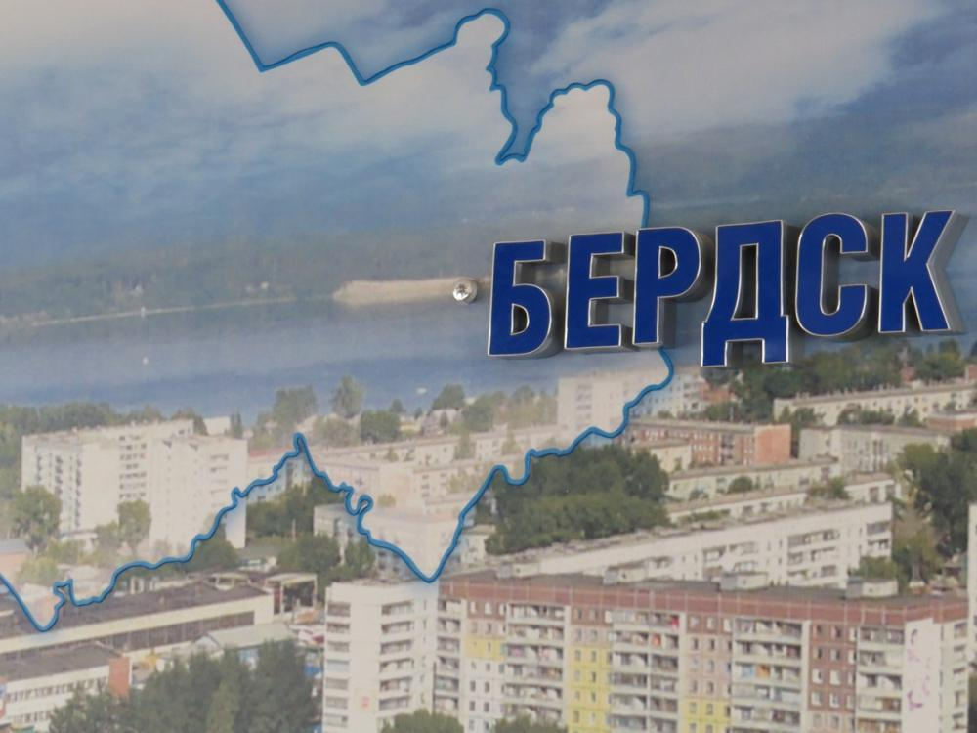

подготовительная группа «Кораблик»
воспитатели высшей категории:
Халявкина Г.Ф.
Блинкова А.Б

Проект. Наш любимый город Бердск.

Вид проекта - информационно-творческий.
Продолжительность – долгосрочный.
Участники – дети старшей-подготовительной к школе группы, воспитатели, родители.
Актуальность. Основы патриотизма начинают формироваться в дошкольном возрасте. Любовь к Отчизне начинается с любви к своей малой родине - месту, где родился человек. Базовый этап формирования у детей любви к Родине - накопление ими социального опыта жизни в своем городе, усвоение принятых в нем норм поведения, взаимоотношений, приобщение к миру его культуры. Большое значение для патриотического развития детей имеет знакомство с родным городом, его достопримечательностями, улицей, на которой проживает ребенок, с известными людьми, которые строили наш город. Дети дошкольного возраста не владеют достаточной информацией о родном городе. Не имея достаточного количества знаний, трудно сформировать уважительное отношение к малой Родине.
Поэтому задача данного проекта - показать родные места с привлекательной стороны, чтобы дети убедились, что родной город и наш край прекрасен и интересен.
Цель проекта. Воспитание у детей нравственно-патриотических чувств в процессе знакомства с родным городом. Формирование любви к Родине, родному городу и его истории. Приобщение к истории, культуре и традициям родного города.
Задачи.
1. Расширить и углубить знания детей о городе, его истории, достопримечательностях.
2. Развивать у детей речь, мышление, воображение, умение анализировать, сравнивать посредством специальных игр и упражнений.
3.Воспитывать у детей чувство любви к родному краю, своей малой родине.

Предполагаемый результат. У детей сформируется представление об истории родного города, они смогут рассказать о достопримечательностях своей малой родины, будут заботиться о природных и культурных ценностях города, уважать традиции города.
Продукт проектной деятельности.
Создание альбома «Мой любимый город Бердск», фотовыставка «Мой любимый уголок города», макеты, д/игра «Наш любимый город Бердск»
Содержание и реализация этапов проекта.
Первый этап – организационный.
Изучение литературы, разработка проекта, подбор материалов, игр по теме.
Второй этап – практический.
Беседы. Где я живу. Улицы нашего города. Мой родной город. Наша родина – Россия. Природа родного края. Флаг и герб нашего города. Мое любимое место в нашем городе. История моего города. Мы – горожане (правила этикета).
Дидактические игры. Собери герб города. Собери из разрезных картинок виды нашего города. Узнай, где находишься. Знаешь ли ты свой город. Собери пословицы.
Художественная литература. Знакомство с пословицами о Родине. А. Лямин. Путешествие в историю Бердска. Загадывание загадок о русских народных сказках.
Социально-коммуникативное развитие. Сюжетно-ролевые игры. Моя семья. Путешествие по городу. Мы экскурсоводы. Экскурсии в краеведческий музей, библиотеку, детскую художественную школу, центр развития «Сто друзей», детскую школу искусств «Берегиня».
Познавательное развитие. НОД. Я люблю тебя, Россия. Наш родной город. Необычная экскурсия по городу.
Развитие речи. Сказка за сказкой. Составление описательных рассказов «Расскажи про свой город».
Художественно-эстетическое. Рисование «Мой дом». Конструирование. Улица города. Микрорайон города. Аппликация «Кирпичный дом».
Физическое развитие. Подвижные игры «Светофор»
Третий – презентация.
Альбом «Мой любимый город Бердск», фотовыставка «Мой любимый уголок города», д/игра «Наш любимый город Бердск».
Дидактическая игра. Наш любимый город Бердск.
Правила игры.
Вариант 1. Лото.
Для игры нужны большие карты и маленькие карточки с картинками. Играющие подбирают маленькие карточки так, чтобы рисунки соответствовали темам, заявленных на больших картах. После этого рассказывают о достопримечательностях города.
Вариант 2. Викторина. Я живу в Бердске.
Для игры нужны маленькие карточки, которые лежат лицевой стороной вверх. Ведущий задает вопрос, например:
- Где любят отдыхать жители города Бердска?
- Где бердчане занимаются спортом?
- Какой памятник посвящен победе в Великой Отечественной войне 1941-1945 гг.?
- Какие скульптуры находятся в городском парке?
Игроки отвечают на вопросы, находят нужные картинки, поясняют свой выбор. Побеждает тот, кто набрал наибольшее количество карточек.
Вариант 3. Расскажи про свой город.
Дети подбирают картинки по желанию и составляют маршрут прогулки по городу или рассказывают какие магазины или объекты культура есть рядом с садом или домом ребенка, куда они любят ходить отдыхать или заниматься спортом.

Загадки о городе.
С виду дом совсем обычный,
Для спортсменов он привычный,
В этом доме круглый год,
Плещется в воде народ.
(Бассейн)
Вот холодная арена
Лед коньками режут смело
Быстрый, ловкий хоккеист
И красавец – фигурист.
(Ледовый Дворец)
Что это за дом,
Музыку услышишь в нем
Танцы, песни и смех
Мультики, кино для всех.
(Кинотеатр)
В залах тихий здесь уют
Книжки дружно тут живут,
Приходите, детвора,
Будем рады вам всегда.
(Детская библиотека)
В два ряда дома стоят.
Десять, двадцать, сто подряд.
И квадратными глазами
Друг на друга глядят.
(Улица)

